**Spring事务之DefaultTransactionStatus**

**DefaultTransactionStatus类图**

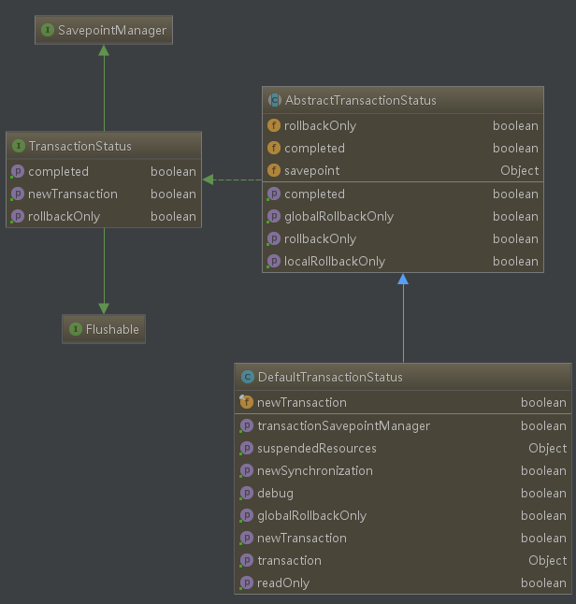

**1. 接口TransactionStatus**

接口TransactionStatus描述了事务的各种状态，比如 当前事务是否是新建的事务、是否有保存点、是否是仅回滚的事务、该事务是否已经完成(事务已经提交或者回滚)。分别对应下列方法，

boolean isNewTransaction();boolean hasSavepoint();void setRollbackOnly();boolean isRollbackOnly();  
void flush();boolean isCompleted();

**2. 抽象类AbstractTransactionStatus**

抽象类AbstractTransactionStatus实现了TransactionStatus，定义了几个私有成员，

private boolean rollbackOnly = false; //是否是仅回滚事务  
private boolean completed = false; //事务是否完成（回滚或者提交）  
private Object savepoint; //通过connection 创建的保存点 SavePoint

**2. 类DefaultTransactionStatus**

类DefaultTransactionStatus继承了AbstractTransactionStatus，定义了几个私有成员，

private final Object transaction; //这个是事务对象，可以是 DatasourceTransactionObject  
private final boolean newTransaction; //是否是新开启的事务  
private final boolean newSynchronization; //是否有新的同步  
private final boolean readOnly; // 是否是只读的事务  
private final boolean debug; //是否是debug 模式  
private final Object suspendedResources; //挂起的资源